Laurent Ruquier
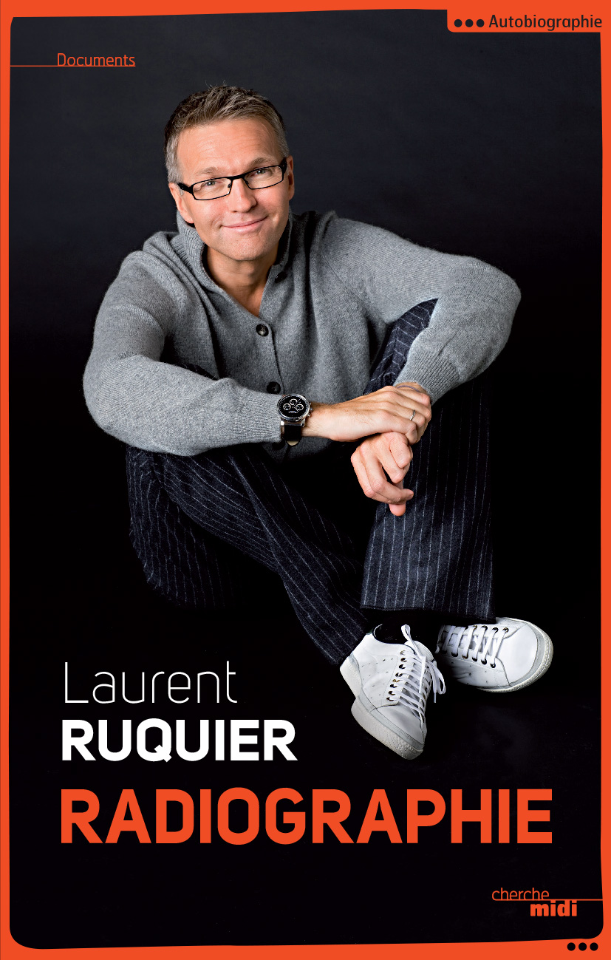

Radiographie
Parution le 19 juin 2014


Pudique et discret, Laurent Ruquier s’était, jusqu’à ce jour, très peu dévoilé. Pour la première fois ici, il prend la plume afin de se raconter. Sa passion de la radio en fil conducteur, il revisite son enfance, son incroyable carrière, et revient sur les étapes qui ont construit l’homme de radio et de télévision qu’il est devenu.

Premiers pas, rencontres déterminantes, amitiés décisives, succès et échecs, Laurent Ruquier retrace son parcours personnel, multipliant, avec l’humour qu’on lui connaît, les anecdotes plus savoureuses les unes que les autres.

De sa jeunesse dans une famille modeste du Havre jusqu’aux coulisses du monde des médias, le livre intime d’un animateur indépendant, un homme des ondes populaire et sans langue de bois.

Laurent Ruquier s’explique notamment sur les raisons qui l’ont poussé à accepter ce prochain rendez-vous avec les auditeurs des « Grosses Têtes » sur RTL à la rentrée 2014.)

Collection « Autobiographie »
Mise en vente le 19 juin 2014

